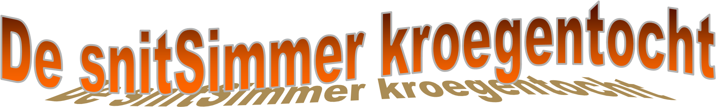

Zaterdag 26 september 2026

Dit jaar organiseert bridgeclub Sneek/IJlst voor de 24e maal de snitSimmer kroegendrive, die gehouden zal worden op zaterdag 26 september in hartje Sneek.

Ook dit jaar heten wij U (weer) graag welkom in Sneek en we willen er samen met U een sportieve en bovenal leuke dag van maken in de gezellige binnenstad van Sneek.

We spelen 8x4 spellen top integraal onderverdeeld in drie speelsterktes. Er is een pauze van anderhalf uur waarin U zelf een lunch kunt bestellen. Na afloop van de prijsuitreiking zijn er 2 flessen wijn beschikbaar voor ieder paar dat geëindigd is op een veelvoud van een 10e plaats mits aanwezig bij de prijsuitreiking.

Opgave vóór 22 september via onze website 17004.bridge.nl/berichten of via de onderstaande snelkoppeling
Uw inschrijving wordt effectief na ontvangst van het inschrijfgeld van € 25,- per paar op rekening NL95RABO032.88.43.768 t.n.v. ver.bridgeclub Sneek-IJlst
Klik hier om u in te schrijven
De acceptatie zal geschieden in volgorde van ontvangst van het inschrijfgeld. Na 22 september of eerder indien het maximum van 80 paren is bereikt, komt u op de reservelijst. Ook dan kan deelname nog mogelijk zijn.

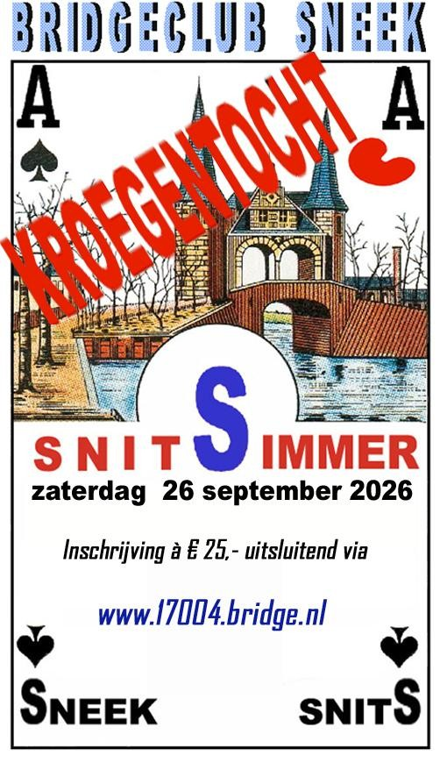
De commissie

24e snitSimmer Kroegentocht

Schierstins 1
8604 BV Sneek
Telefoon: 06 - 16122431
E-mail: willemkerver@kpnplanet.nl

